

**Modifica la ley N° 18.700, orgánica constitucional sobre Votaciones Populares y Escrutinios, para regular el uso de las redes sociales y plataformas digitales en la propaganda electoral**

**Boletín N°12313-06**

**Antecedentes Generales:**

1.- Con la irrupción de la tecnología en la arena política se han experimentado una serie de cambios acelerados en las formas de hacer campaña y de llegar a la ciudadanía en los procesos electorales. Entre estos nuevos factores que han irrumpido en el escenario electoral, las redes sociales son el actor principal. Estas plataformas de comunicación en línea que permiten a los individuos crear redes de usuarios que comparten intereses comunes se han convertido en verdaderos campos de batalla electorales.

2.- La importancia de las redes aumenta puesto que la inmediatez de estas son atractivas para quienes buscan posicionar una imagen, una marca o una idea. En la actualidad tanto empresas como autoridades políticas emplean personas para hacerse cargo de estas funciones.

3.- La falta de regulación concreta para el uso de las redes, plataformas digitales y otros mecanismos automatizados para una campaña ha permitido la realización de prácticas que son reprochables y atentan no solo contra la democracia sino también contra un proceso electoral transparente.

La utilización de usuarios fantasmas, el uso de bots programados para potenciar personas, ideas y otras iniciativas, inflar perfiles, número de seguidores en redes y el uso de estos para promover campañas de desinformación y desprestigio contra adversarios e instituciones, demuestran que el abuso de las redes sociales, las plataformas digitales y el uso de cuentas falsas requiere de una respuesta normativa que permita un limite ante la escasa regulación.

4.- La ley orgánica constitucional sobre votaciones populares y escrutinios regula entre otras cosas, los medios para realizar la propaganda electoral. El inciso primero del artículo 30 de dicho cuerpo normativo establece que:

*“Se entenderá por propaganda electoral, para los efectos de esta ley, todo evento o manifestación pública y la publicidad radial, escrita, en imágenes, en soportes audiovisuales u otros medios análogos, siempre que promueva a una o más personas o partidos políticos constituidos o en formación, con fines electorales.”*

5.- Si bien la ley no es taxativa y permite comprender dentro de esto a las redes sociales (entre otras) la importancia por el uso masivo y creciente de estas hace necesario fijar una regulación que potencie lo ya existente. Establecer normas que permitan hacer frente a estos vacíos legales que se convierten en escenarios favorables para la aparición y mal uso tanto de herramientas como de recursos tecnológicos, que terminan resultando dañinos para la democracia, permitirá buscar y sancionar a aquellos candidatos que juegan en el margen de la ética y la legalidad.

6.- Organizaciones como la Estadounidense Freedom House dedicada a la promoción de la democracia ha denunciado públicamente la manipulación y las malas prácticas que se orientan a manipular debates y desinformar en internet. Al respecto la Organización ha dicho que los gobiernos de un total de 30 países desplegaron alguna forma de manipulación para distorsionar la información en línea. Los comentaristas pagados, trolls, bots, sitios de noticias falsas y medios de propaganda fueron algunas de las técnicas utilizadas por los líderes para inflar su apoyo popular y esencialmente avalarse ellos mismos[1].

7.- En lo que respecta a las elecciones a nivel nacional, el estudio “Redes sociales, inteligencia computacional y predicción electoral: el caso de las primarias presidenciales de Chile 2017”, elaborado por docentes de la Pontificia Universidad Católica de Valparaíso, estableció que “La cantidad de mensajes, tanto tuits como retuits, fueron importantes para el liderazgo que cada candidato vencedor de su bloque obtuvo durante la campaña[2]”.

8.- A nivel Internacional se han realizado diversos estudios para medir el impacto del uso de las redes y las herramientas digitales en la sociedad, un informe de amnistía internacional denominado "Trolling y agresiones a la libre expresión de periodistas y defensores de DDHH en Twitter Argentina”, estableció entres sus conclusiones que:

1. Es necesario que las empresas dialoguen con los Estados y la sociedad civil para sugerir y/o incorporar herramientas de detección y protección frente a este tipo de prácticas[3].
2. El gobierno y el resto de las formaciones políticas deben garantizar que no se produzcan campañas negativas mediante el uso de bots en redes sociales digitales, que entorpecen el debate público[4].
3. El fenómeno de los ataques en redes sociales mediante trolls y bots es complejo y no permite –a menos que se realicen operaciones de inteligencia que la ley sólo reserva al Estado previa intervención judicial- identificar las fuentes en que se originan, aunque sí es posible analizar las actividades que las cuentas realizan y su orientación[5].

Parte de estas recomendaciones van en respuesta de situaciones preocupantes que han tenido como finalidad hacer circular información falsa, crear escenarios y generar opinión con cuentas ficticias e incluso han derivado en la intromisión de agentes externos en elecciones de otros países , tal como ocurrió en Estados Unidos durante las elecciones del 2016, cuestión que derivó en una amplia investigación que dio cuenta no solo de una serie de hechos irregulares, sino también dejo en evidencia lo vulnerable que pueden ser las redes y la democracia ante la información falsa.

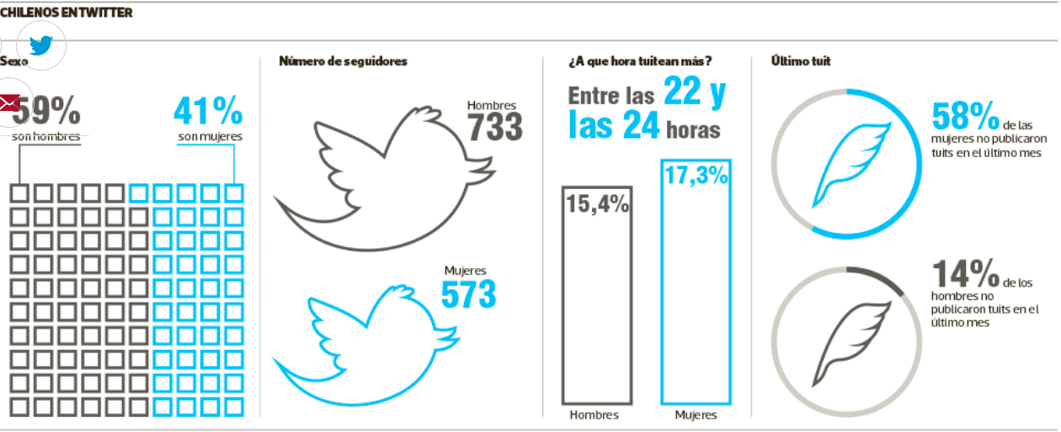

**Estadísticas de uso de la plataforma Twiter en Chile[6]**

9.- El estado debe ser garante en la construcción de un dialogo sano, sin ataques. Tanto la Declaración Universal de Derechos Humanos, como la Convención interamericana de Derechos Humanos han establecido que el derecho a la opinión y la crítica son condiciones indispensables para una sociedad democrática.

Al avanzar la tecnología y convertir las redes en espacios de socialización, interacción, formación y comunicación que permiten el intercambio acelerado de datos, información, noticias e ideas, se debe además, crear mecanismos que den respuesta y persigan la deformación de estos actos, especialmente en las áreas que requieren una sociedad bien informada, que hoy por hoy opinan desde una tribuna virtual los problemas reales de nuestra sociedad.

10.- Por tanto, y en mérito de lo expuesto los diputados que suscriben, vienen en someter a vuestra consideración el siguiente proyecto de ley.

**Proyecto de ley**

**Artículo Único.-** Modifíquese el artículo 31 de la ley **N° 18.700**, **Orgánica Constitucional sobre Votaciones populares y escrutinios, de la siguiente forma:**

1. **Incorpórese en el inciso primero del artículo 30, a continuación de la frase “medios análogos,” la siguiente frase:**

**“como redes sociales y plataformas digitales,”**

1. **Incorpórese el siguiente inciso tercero nuevo, pasando el tercero actual a ser cuarto y así sucesivamente:**

**“**Se entenderá por redes sociales aquellas plataformas de comunicación en línea que permiten a los individuos crear redes de usuarios que comparten intereses comunes”.

1. Incorpórese el siguiente inciso octavo nuevo :

“Sobre la propaganda en redes sociales o plataformas digitales, estos servicios se regirán por lo contenido en el artículo 2º de la Ley Nº 19.884.”

1. Incorpórese el siguiente inciso final:

“Se prohíbe la utilización de Bots, cuentas falsas y programas informáticos o de inteligencia artificial que tengan como finalidad comunicarse o interactuar con otras personas en línea con la intención de influir en la votación de terceros, o bien que se utilicen para incentivar el voto por un determinado candidato. De igual forma no se permitirá el envió de correos electrónicos o mensajes telefónicos masivos que tengan la misma finalidad. ”

**MARCELA HERNANDO PÉREZ**

**H.DIPUTADA DE LA REPÚBLICA**

1. https://freedomhouse.org/article/libertad-en-la-red-2017-manipulaci-n-de-redes-sociales-para-socavar-la-democracia
2. https://scielo.conicyt.cl/pdf/cinfo/n41/0719-367X-cinfo-41-00041.pdf
3. https://amnistia.org.ar/wp-content/uploads/delightful-downloads/2018/03/online-pre1.pdf
4.
5.
6. https://www.latercera.com/tendencias/noticia/quienes-los-usuarios-twitter-chile/304944/